August
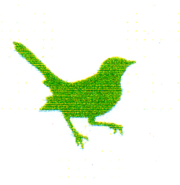
„Radula – on Tour“

Naturerlebnistage Ferienprogramm

